**关于2025年毕业研究生填写户口迁移信息的通知**

**2025年**毕业研究生辅导员：

为了顺利做好**2025年**毕业研究生户口迁出工作，确保学生按时离校,请各位老师通知并督促毕业生在**3月10日前**登录研究生管理信息系统（http://www.graduate.nuaa.edu.cn）选择,“毕业与学位”后点击“离校申请”，按要求填写户口迁移信息，并登录保卫处网站（http://www.bwc.nuaa.edu.cn）下载**户口迁移申请书**,填写完后于**3月10日**前交至辅导员处，辅导员整理后于**3月11日**报保卫处户籍管理科，1、2、5院送至明故宫校区综合楼221室，其余学院送至将军路校区师生服务大厅3号窗口。

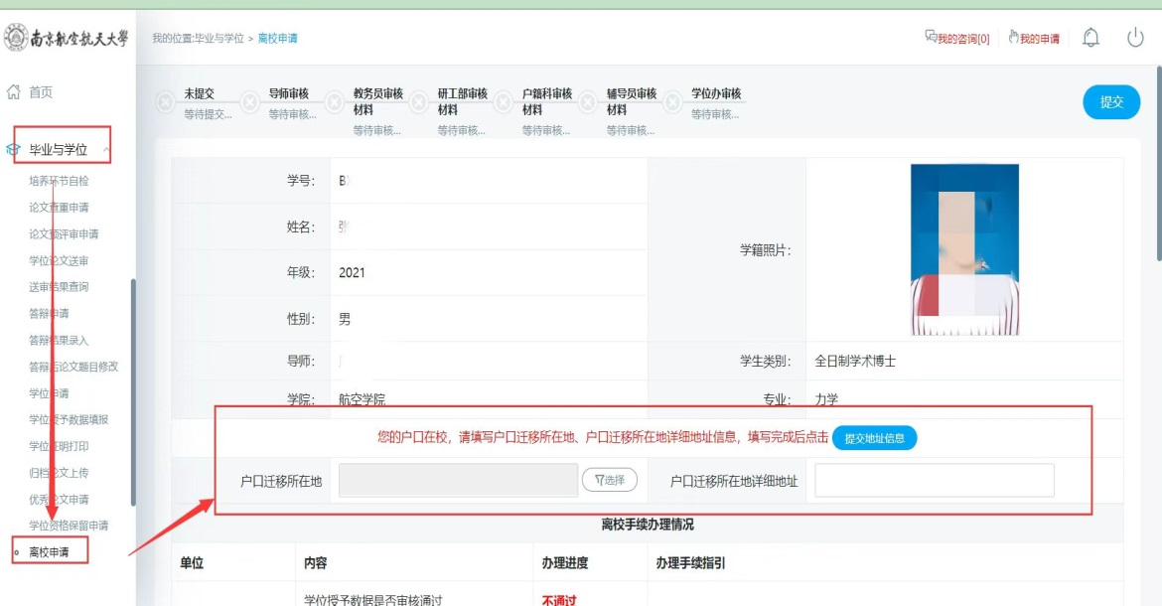

(学生在研究生管理信息系统申请离校的界面)

毕业生在研究生管理信息系统填写户口迁移信息时请注意以下几点：

1. 户口迁往单位的，填写示例：**XX省+XX市+就业单位名称（或单位要求的地址，省、市必填）**

二、户口迁回原籍的，填写示例：户口迁移地址填写**XX省+XX市+“原籍”两个字+详细地址。**

三、升学本校的毕业生，填写示例：**XX省+XX市+南京航空航天大学能源与动力学院。**

四、升学外校的毕业生，填写示例：**XX省+XX市+升学江苏省镇江市江苏科技大学。**

五、升学到军校的毕业生，填写示例：**XX省+XX市+入伍升学湖南省长沙市国防科技大学。**

六、就业在本校的毕业生，填写示例：**XX省+XX市+就业南京航空航天大学。**

七、落户**【宁聚计划】**：依据南京市2018年落户政策**【宁聚计划】**相关规定（详见保卫处网站），凡是年龄在40周岁以下且取得本科学历或取得本科以上学历的毕业生（含留学归国人员）可申请落户南京。政府可提供一系列促进青年人才集聚发展的政策，如：发放一次性面试补贴、加强就业创业指导服务等。迁入宁聚计划南京集体户后，户口（常住人口登记表）由本人自行保管，方便使用。**【宁聚计划】**户口属于南京市市民户口，可用于办理购房、签证、身份证等。

**1、适用人员：**以下情况的应届毕业生都可申请户口迁入【宁聚计划】：

（1）、想落户南京的。

（2）、就业南京，目前单位不接收户口的。

（3）、就业外地，单位需要达到一定条件才接收户口（如北京、上海），近期无法落户的。

**2、落户地址：航空学院、能源与动力学院、机电学院毕业生落户宁聚计划户籍迁移地址为：江苏市南京市秦淮区御道街29-66号；其余学院毕业生落户宁聚计划户籍迁移地址为：江苏省南京市江宁区将军大道29-66号。**

**3、档案说明：**迁入秦淮集体户的学生，档案可留至江苏省南京市秦淮区人才中心；迁入江宁集体户的学生，档案可留至江苏省南京市江宁区人才服务中心。

**4、申请方式：**应届毕业生需在研究生管理信息系统里，根据上述落户地址，选择填写“江苏市南京市秦淮区御道街29-66号”/“江苏省南京市江宁区将军大道29-66号”。并提交以下四份纸质材料交至辅导员：

（1）、**填写入户申请书。**登陆保卫处网站（http://bwc.nuaa.edu.cn）在资料下载中根据学院选择下载并填写【（秦淮）宁聚计划入户申请书】或【（江宁）宁聚计划入户申请书】，本人需在申请人一栏手写签名。

（2）、**开具无房证明。**关注“南京不动产”微信公众号，点击“办事大厅”**，**进入“南京市不动产登记中心”界面后点击“不动产查询”**，**进入查询界面按要求填写信息**，**打印 “不动产信息查询结果”。

（3）、**本人身份证正反面复印件并在纸张下方写上父母双方姓名及身份证号。**

（4）、**户口迁移申请书。**登录保卫处网站（http://www.bwc.nuaa.edu.cn）下载并填写。

以上材料于**3月10日**前交至辅导员处，辅导员整理后于**3月11日**报保卫处户籍管理科，1、2、5院送至明故宫校区综合楼221室，其余学院送至将军路校区师生服务大厅3号窗口。最后由户籍管理科统一汇总信息，集中办理户口迁出至【宁聚计划】集体户。

**毕业生注意事项：**

**1、登录研究生管理信息系统（http://www.graduate.nuaa.edu.cn）查看自已填写的户籍迁移地址是否审核通过，如未通过请及时修改。**

**2、【江宁宁聚计划入户申请书】上的毕业证书号无需填写。**

**3.休学与延期毕业的学生无需填写研究生管理信息系统系统。**

**4、所有户口迁移证办理完成后，户籍管理科将根据毕业生离校时间节点制定发放方案，学生拿到户口迁移证后，一定要仔细核对，妥善保管,如有疑问请在离校前及时联系户籍管理科解决。**

户籍管理科咨询电话：025-52118707 / 025-84892460

保卫处户籍管理科

**2025**年3月06日

附件

**开具无房证明**

1. 关注“南京不动产”微信公众号，点击“办事大厅”
2. 进入“南京市不动产登记中心”界面后点击“不动产查询”
3. 进入查询界面按要求填写信息
4. 打印电子版“不动产信息查询结果”

